INSTITUCIÓN EDUCATIVA CENTENARIO DE BELLO

GUIA UNIDAD DIDACTICA

- DATOS GENERALES
Título: Números Enteros | Docentes Responsables:  Gabriel Ospina Molina  Monly Catherine Torres Jaramillo
Tema: Operaciones con números enteros
Asignaturas: Matemáticas | Período: 1 Semanas: Semana 9
Grado: 7° | Tiempo de desarrollo
Descripción: ¿Qué se entiende por números enteros y como se operan entre ellos?

- ESTÁNDARES, COMPETENCIAS E INDICADORES (Están en la malla de cada área o en el planeador de cada período)
Temas  Definición de números enteros  Operaciones con números enteros  Polinomios con números enteros | Estándares:  Justifico la extensión de la representación polinomial decimal usual de los números naturales a la representación decimal usual de los números racionales, utilizando las propiedades del sistema de numeración decimal.  Establezco conjeturas sobre propiedades y relaciones de los números, utilizando calculadoras o computadores.
Competencias:  Modelar procesos y fenómenos de la realidad. Comunicar.  Razonar. | Indicadores de logro:  Diferencia y nombra las características de los números enteros.  Realiza operaciones básicas con los números enteros, especialmente en polinomios.
- RECURSOS
Recursos:
Videos youtube Páginas web Libros de textos
- METODOLOGÍA
Conducta De Entrada: | Realiza los siguientes ejercicios EN EL CUADERNO  1 + 5 + (-2) + (-3) =  2 + (-9) + (-2) + 8 =  5 + 3 + (-7) + (-6) =  6 + 9 + (-4) + (-1) =  (+5) ⋅ (−3) =  (−5) ⋅ (−3) =  (+5) ⋅ (+3) =  (+20) : (−4) =  (−20) : (−4) =  (+20) : (+4) =
Desarrollo
Los números enteros es el conjunto de los números positivos, los números negativos y el 0. Con ellos se realizan las operaciones de suma, resta multiplicación y división.

Observa en los siguientes tutoriales la explicación de este tema.
https://www.youtube.com/watch?v=bqjzkZkVAiQ
https://www.youtube.com/watch?v=V164-sfTLwU
https://www.youtube.com/watch?v=bE8oyHwfc44

Estos tutoriales te ayudan a mirar cómo se realiza las operaciones con los números enteros y la realización de las operaciones combinadas, ya trabajas en clase. Aquí puedes aclarar dudas.
Profundización
Números enteros
Un número entero es un elemento del conjunto numérico que contiene los números naturales , sus opuestos y el cero.¹​ Los enteros negativos, como −1 o −3 (se leen «menos uno», «menos tres», etc.), son menores que cero y todos los enteros positivos. Para resaltar la diferencia entre positivos y negativos, se puede escribir un signo «más» delante de los positivos: +1, +5, etc. Y si no se escribe signo al número se asume que es positivo.
El conjunto de todos los números enteros se representa por la letra letra inicial del vocablo alemán Zahlen («números», pronunciado [ˈtsaːlən]).
En la recta numérica los números negativos se encuentran a la izquierda del cero y los positivos a su derecha.

Sumas y restas con enteros

Para sumar dos números enteros, se determina el signo y el valor absoluto del resultado del siguiente modo:
- Si ambos sumandos tienen el mismo signo: ese es también el signo del resultado, y su valor absoluto es la suma de los valores absolutos de los sumandos.
- Si ambos sumandos tienen distinto signo:
  - El signo del resultado es el signo del sumando con mayor valor absoluto.
  - El valor absoluto del resultado es la diferencia entre el mayor valor absoluto y el menor valor absoluto, de entre los dos sumandos.
Ejemplos. (+21) + (−13) = +8 , (+17) + (+26) = +43 , (−41) + (+19) = −22 , (−33) + (−28) = −61
La suma de números enteros se comporta de manera similar a la suma de números naturales:
La suma de números enteros cumple las siguientes propiedades:
- Propiedad asociativa. Dados tres números enteros a, b y c, las sumas (a + b) + c y a + (b + c) son iguales.
- Propiedad conmutativa. Dados dos números enteros a y b, las sumas a + b y b + a son iguales.
- Elemento neutro. Todos los números enteros a quedan inalterados al sumarles 0: a + 0 = a.
La resta de números enteros es muy sencilla, ya que ahora es un caso particular de la suma.
La resta de dos números enteros (minuendo menos sustraendo) se realiza sumando el minuendo más el sustraendo cambiado de signo.
Ejemplos
(+10) − (−5) = (+10) + (+5) = +15
(−7) − (+6) = (−7) + (−6) = −13
(−4) − (−8) = (−4) + (+8) = + 4
(+2) − (+9) = (+2) + (−9) = −7

Multiplicación y división

a multiplicación y división de números enteros, al igual que la suma, requiere determinar por separado el signo y valor absoluto del resultado.
En la multiplicación y en la división de dos números enteros se determinan el valor absoluto y el signo del resultado de la siguiente manera:
- El valor absoluto es el producto (o cociente) de los valores absolutos de los factores (o del dividendo y divisor).
- El signo es «+» si los signos de los factores (o del dividendo y divisor) son iguales, y «−» si son distintos.
Para recordar el signo del resultado, también se utiliza la regla de los signos:
Regla de los signos - Multiplicación
- (+) × (+)=(+) Más por más igual a más.
- (+) × (−)=(−) Más por menos igual a menos.
- (−) × (+)=(−) Menos por más igual a menos.
- (−) × (−)=(+) Menos por menos igual a más.

Regla de los signos - División
- (+) : (+)=(+) Más entre más igual a más.
- (+) : (−)=(−) Más entre menos igual a menos.
- (−) : (+)=(−) Menos entre más igual a menos.
- (−) : (−)=(+) Menos entre menos igual a más.
Ejemplos multiplicación. (+5) × (+3) = +15 , (+4) × (-6) = -24 , (−7) × (+8) = −56 , (−9) × (−2) = +18.
Ejemplos división. (+15) : (+3) = +5 , (+12) : (-6) = -2 , (−16) : (+4) = −4 , (−18) : (−2) = +9.

(Wikipedia)
Recuperado de: https://es.wikipedia.org/wiki/N%C3%BAmero_entero

Actividad Práctica | Realización taller anexo
Evaluación | Se evaluará lo realizado en la actividad de conducta de entrada y el taller propuesto en la actividad de práctica
- RÚBRICA DE EVALUACIÓN
CRITERIO |  | CUMPLE S/N | OBSERVACIONES
1. Entrega oportuna
2. Trabajo completo
3. Orden del trabajo
4. Trabajo original (no es copiado de otro compañero o de internet sin ser referenciado) |  |  | Trabajo que sea copiado de otro compañero tendrá como nota 1
5. Respuestas correctas
- CIBERGRAFÍA
Videos de YouTube
https://www.youtube.com/watch?v=bqjzkZkVAiQ
https://www.youtube.com/watch?v=V164-sfTLwU
https://www.youtube.com/watch?v=bE8oyHwfc44

Wikipedia https://es.wikipedia.org/wiki/N%C3%BAmero_entero

Taller recuperado de https://matematicasiesoja.files.wordpress.com/2015/03/cuadernillo-numeros-enteros.pdf
- OBSERVACIONES GENERALES (resuelve en hojas de block)
Taller1
Nombre: _______________________________________________________________
Grado: 7°___ Fecha: ______________________________

  - Recuerda la actividad de la conducta de entrada
  - Asocia un número negativo o positivo a cada enunciado 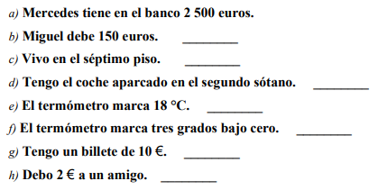
  - Resuelve de dos formas diferentes
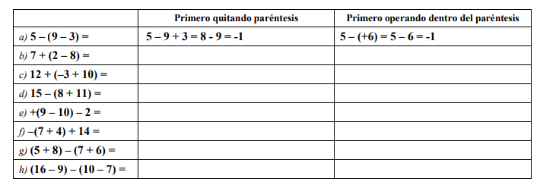
  - Opera
